Конспект урока по окружающему миру
в 1 классе
на тему:
«ОТКУДА В НАШ ДОМ ПРИХОДИТ ВОДА,
И КУДА ОНА УХОДИТ».

Выполнила: Сахтерова Галина Викторовна,
учитель начальных классов

2015-2016 уч. год.

Конспект урока по окружающему миру.
1 класс.

Тема: «Откуда в наш дом приходит вода, и куда она уходит».

Цели : Образовательные:
-познакомить детей с природными источниками воды, используемой в быту;
- сформировать у детей представления о том, как в наш дом приходит вода;
- сформировать умения видеть, сравнивать, обобщать и делать выводы;
- развивать способность понимать знаки, символы, модели, приведённые в учебных пособиях;
- с помощью опытов показать процесс очистки воды.
Развивающие:
- развивать познавательный интерес к окружающему миру путём привлечения занимательного материала, создания проблемных ситуаций;
- формировать устойчивое внимание, наблюдательность.
Воспитательные:
- воспитывать ответственное отношение к учебной деятельности;
- воспитывать бережное отношение к природе;
-формировать потребность в здоровом образе жизни.
Планируемые результаты.
Предметные результаты:
Знать: - значение воды для жизни;
- что такое загрязнение и очистка воды;
- о пользе чистой воды для здоровья.
Уметь: - прослеживать по рисунку - схеме путь воды;
-очищать воду через фильтр.
Личностные УУД
-формирование положительной учебной мотивации, навыков адекватной самооценки, ответственности за конечный результат;
-формирование установки на безопасный, здоровый образ жизни;
-формирование нравственно – этического оценивания;
-развитие личной ответственности за свои поступки;
-развитие доброжелательности, внимания к людям.
Метапредметные УУД
Познавательные УУД
-формирование умений анализировать, сравнивать, выделять необходимую информацию;
-делать выводы и обобщения.
Регулятивные УУД
-формирование умения самостоятельно выделять и формулировать познавательную цель;
-планировать свою деятельность на уроке;
-контролировать, оценивать процесс и результат своей деятельности
Коммуникативные УУД
-слушать и слышать учителя, другого ученика;
-доносить до собеседника свою точку зрения;
-формировать умение договариваться и приходить к общему решению в совместной деятельности;
-формировать умение признавать свои ошибки, озвучивать их
адекватно оценивать работу в группе
Тип урока:
урок «открытия» нового знания.

Технологии обучения: личностно – ориентированное деятельностного типа, здоровье – сберегающего направления.

Методы и формы обучения:
Частично-поисковый, проблемный, сочетание индивидуальной работы и работы в парах.
Оборудование: учебник "Окружающий мир" А. А. Плешаков / 1 класс, рабочая тетрадь "Окружающий мир" А. А. Плешаков / 1 класс, глобус, шаблоны из бумаги "капельки", иллюстрации растений, животных, человека, рисунок Злючки – Грязнючки, карточки для закрепления, картинка – облако, для опыта - мерный стакан, стакан, воронка, фильтр, м /проектор, интерактивная доска, компьютер.
Ход урока
- Организационный момент. (30сек)
-Добрый день ребята! Сегодня у нас с вами необычный урок, но очень важный. (слайд) Встали все, повторяем движения.
Начинаем ровно в срок, Муз фрагмент.
Наш любимейший урок.
Дружно за руки возьмёмся,
И друг другу улыбнёмся.
Пусть сегодня для нас всех,
На урок придёт успех!
Поприветствуем гостей,
С ними нам вдвойне теплей!
Пожелайте нам удачи,
И успешности в придачу!
11.Актуализация знаний.
- Ребята, посмотрите на…… глобус.
- Какой цвет преобладает на глобусе? (синий)
-Что обозначают, синим цветом? (воду).
- Как вы думаете, о чём мы будем говорить сегодня на уроке. («о воде»)
- Правильно о воде! К нам пришла в гости «капелька». Она будет помогать, нам узнавать новое. (слайд)
Ребята, кому нужна вода? (человеку, растениям, животным) Давайте составим схему.
Посмотрите на картинки на доске, выберите те из них, на которых изображены те, кому нужна вода.
(на доске получается схема)

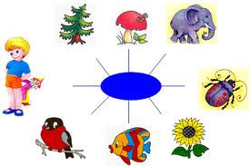

-Вода нужна животным, растениям и конечно человеку. А как мы используем воду? (для питья, мытья ….) Молодцы!
- Ребята послушайте, кто так сказал: (аудиозапись на слайде)
«Надо, надо умываться
По утрам и вечерам.
А нечистым, трубочистам
Стыд и срам,
Стыд и срам». (слайд)
– Из какого произведения этот отрывок? (К.И.Чуковский « Мойдодыр»)
– Для чего моется человек? (Вода очищает кожу, смывая с нее грязь, пот и болезнетворные микробы)
– Почему плохо быть грязнулей? (Никто не захочет дружить с грязнулей. Грязные уши – человек плохо слышит. Грязная кожа – организм плохо дышит. Грязные руки – появляются микробы в организме)
Для чего нужна чистота?
– Правильно, чистота – залог здоровья.
Мотивация учащихся.
(дети показывают сценку) Послушаем разговор двух мальчиков.
- Привет, Ваня! А что ты такой веселый?
-Да я сейчас с другом здорово играл. Набрали целую ванну воды, и пускали кораблики!! А потом пошли на улицу.
-А кран закрыли??
-А зачем?? Воды и так много. Пусть течет, потом закроем…
-Как вы оцениваете поведение друзей? Хорошо ли они поступили? (воду нужно экономить)
- Действительно, воды на Земле много. А какая вода бывает? (на вкус? Чай – сладкий, а если соль добавить в воду - то солёная, где ещё солёная) Кто- нибудь летом отдыхал на море? (солёная) Можно её пить? Она является лечебной. А много ли пресной воды, то есть ту которую мы пьем, на Земле? Ее оказывается мало, ведь в морях и океанах вода соленая. (слайд)
Значит что нужно делать с пресной водой? (беречь)

Постановка проблемы. (слайд)
- У всех ли дома есть вода? Откуда она у вас?
- Капелька спрашивает, знаете ли вы, откуда в кране вода?(ответы детей)
-Все знаете, как вода попала в дом?
Подумайте, что мы будем обсуждать на уроке? Что узнаем на уроке? (как вода попадает в дом)
Тема урока: Откуда в наш дом приходит вода и куда она уходит.
-Капелька нам будет помогать.
Работа по теме урока. Работа с учебником.
-Давайте посмотрим, как путь воды показан в учебнике. Страница 60.
- Где же начало пути Капельки?
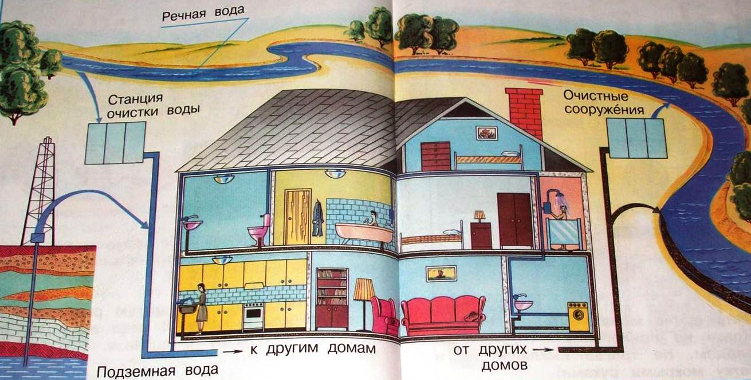
-Каким цветом обозначена чистая вода на рисунке? Проследите: куда именно попадает вода? А для чего вода попадает на станцию очистки? (вода грязная, в ней может быть мусор, в ней живут рыбы, растут водоросли, в ней микробы)
- Можно пить воду из реки? (нет, можно заболеть) А какую нужно пить воду? (чистую) (слайд)
-Для того чтобы вода стала пригодной для питья и для общего использования, – из нее должны быть удалены микробы, а также вещества, придающие воде неприятный вкус или внешний вид.
Воду забирают из озер, рек или водохранилищ с помощью насосов, и по огромным трубам она поступает на водоочистные сооружения. Здесь воду фильтруют, чтобы удалить крупные инородные вещества – мусор, ветки. После этого воду очищают химическими веществами, потом пропускают через слои камня и песка, затем в воду добавляют особые бактерии, которые уничтожают микробы если они ещё присутствуют в воде и хлорируют воду. И только после этого она по трубам идёт в дома.
-Если воду не очищать, наша голубая Капелька превратится вот в такую Злючку-Грязнючку. (слайд)
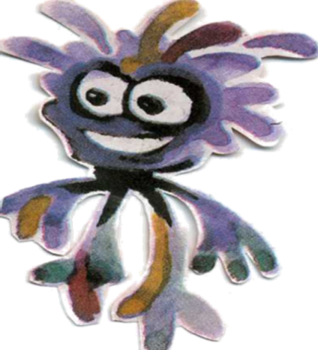
-Откуда ещё может прийти в дом вода?( из подземных родников) Она проходит через камни и песок и становится чистой.
-А какой она становится после применения, после стирки, мытья рук, мытья посуды?
-Куда же она девается?
-Темным цветом на рисунке проследите путь грязной воды.
(опять в очистные сооружения и только потом опять в реку)
-Почему нельзя спускать грязную воду в реку? (чтобы не навредить жителям водоёма)
Физминутка.
Немного отдохнём. (слайд) муз фрагмент.
К речке быстро мы спустились,
Наклонились и умылись.
А теперь поплыли дружно,
Вместе раз – это брасс,
Одной, другой – это кроль.
Вышли на берег,
Обтерлись полотенцем
Так, чтоб каждый был сухой
И отправились домой.
Первичное закрепление.
-Ребята, давайте проложим путь воды, выбрав картинки на доске. Какая картинка первая, откуда свой путь начинает капелька? (дети выбирают картинки, по очереди закрепляют их на доске)
Молодцы! А теперь скажите, где мы с вами живём? (в селе)
- Откуда в селе вода приходит в дом? (с родника по трубам- водопровод) ????? Или воду приносят вёдрами домой с колодца. (слайд)
Давайте проложим путь воды в селе. Какая картинка будет первая?
Вот какие цепочки у нас с вами получились. Молодцы!
Практическая работа.
-Ребята, посмотрите, я вам принесла 2 стакана с водой. Какая вода в 1 стакане? Как вы думаете откуда она?( с нашего родника – она чистая) А эта вода какая, откуда она? Кто поселился в этом стакане? (Злючка – Грязнючка)
-Подумайте, почему у нее такое имя? Кому она может принести вред?
-Что мы можем сделать с этой водой?
-Давайте проведем Злючку-Грязнючку через «лечебницу» - через фильтр,
и когда, она очистится и подобреет отпустим ее в реку. Согласны?
Опыт. Очищаем загрязнённую воду.
-Ребята чтобы вам было удобно выполнять опыт, нужно встать. Подойдите к партам 1 ряда.
- Что мы делаем? (выливаем грязную воду в воронку с фильтром)
-Что наблюдаем? (капли воды стали чистыми)
- Какая вода была в стакане? Какой она стала? Удалось ли поймать Злючку - Грязнючку? Где она осталась? Значит, грязную воду можно очистить. Это и происходит на очистных сооружениях.
- Дома тоже можно фильтровать воду. Для этого используют различные фильтры. Посмотрите на слайд. Очищать воду можно песком, замораживанием.
- Делаем вывод. (учитель начинает вывод, ученики продолжают)
-В реке вода недостаточно.. чистая, пить ее… нельзя, поэтому на станции очистки воды её очищают. А загрязнённую воду очищают на очистных станциях, а затем вода попадает опять в реку.
Построение ситуации затруднения. Самостоятельная работа в парах.
Формирование умения работать в паре; формирование умения договариваться и приходить к общему решению в совместной деятельности.
- Капелька просит вас повторить путь воды. У вас в конвертах карточки. Разложите их в нужном порядке, показав правильный путь воды от реки в дома. Работаем в парах.
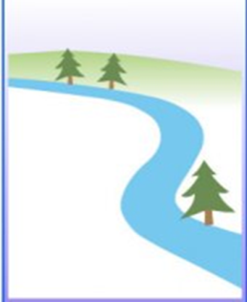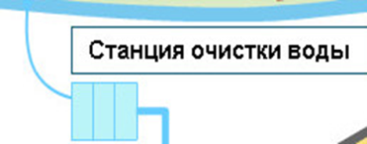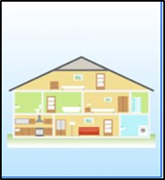
-Проверим по слайду, кто разложил правильно, поднимите руки.
-Молодцы!
-А теперь постройте цепочку выхода воды из домов.
Проверим по слайду, кто разложил правильно, поднимите руки.
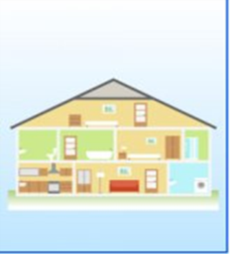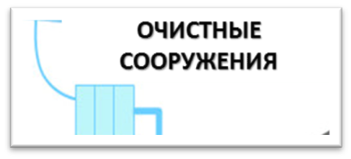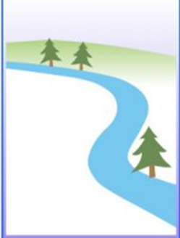
-Молодцы ребята!
- Вода - добрый друг и помощник человека. Она - удобная дорога: по морям и океанам плавают корабли. Она побеждает засуху, повышает урожай полей и садов. Вода послушно вращает турбины на электростанциях. Вода минеральных источников используется как лечебное средство.
-Что мы можем сказать мальчику Ване, который забыл закрыть кран? (слайд)
Выключай скорее кран, чтоб не вытек океан!!
Воду береги, чтоб живое все спасти!
Рефлексия. (слайд)
Формирование умения фиксировать по ходу урока и в конце его удовлетворённость/неудовлетворённость своей работой.
Смыслообразование, т.е. ученик задается вопросом, что дал урок.
-Ребятки, посмотрите на слайд, продолжите предложения. Кто продолжит?
Сегодня я узнал и меня удивило...
Теперь я могу...
Мне было трудно...
- Давайте оживим капельки, которые у вас на столах. Нарисуйте им лицо, по вашему настроению.
-А теперь капельки полетят к доске, приклеим их на облачко. Ведь облако – это тоже вода!
Домашнее задание.
Спасибо всем за интересную, работу на уроке. Мне было приятно сотрудничать!

2 слайд
Описание слайда:
Здравствуйте гости! Мы рады вам!
3 слайд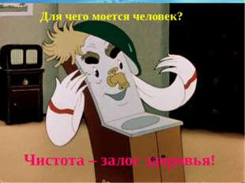
Описание слайда:
Кому нужна вода? Для чего моется человек? Чистота – залог здоровья!
4 слайд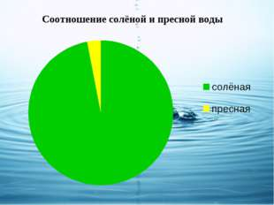
Описание слайда:
5 слайд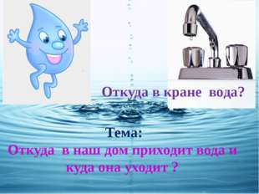
Описание слайда:
Тема: Откуда в наш дом приходит вода и куда она уходит ? Откуда в кране вода?
6 слайд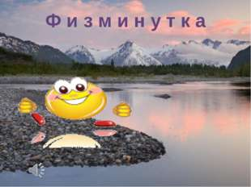
Описание слайда:
Ф и з м и н у т к а
7 слайд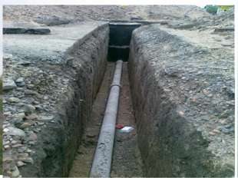
Описание слайда:
8 слайд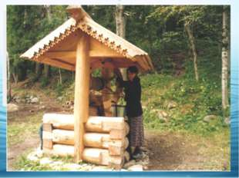
Описание слайда:
9 слайд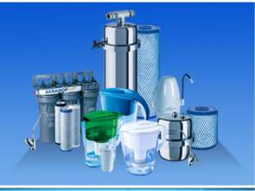
Описание слайда:
ФИЛЬТР
10 слайд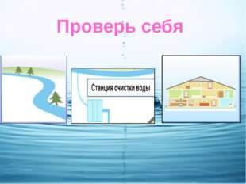
Описание слайда:
Проверь себя
11 слайд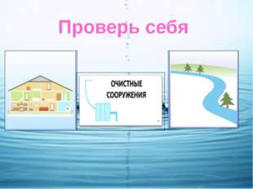
Описание слайда:
Проверь себя
12 слайд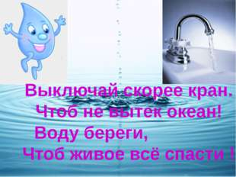
Описание слайда:
Выключай скорее кран. Чтоб не вытек океан! Воду береги, Чтоб живое всё спасти !
13 слайд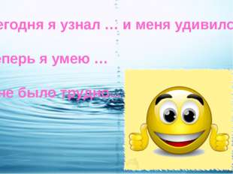
Описание слайда:
Сегодня я узнал … и меня удивило... Теперь я умею … Мне было трудно...
14 слайд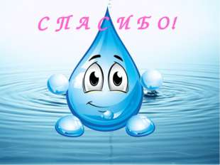
Описание слайда:
С П А С И Б О!
15 слайд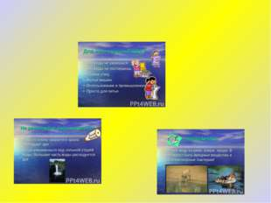
Описание слайда:

